01 марта 2019 года старший воспитатель Гилязиева Н.А. провела с педагогами практико-ориентированный семинар «Использование комбинаторных игр для развития вариативного мышления детей старшего дошкольного возраста». Были рассмотрены следующие вопросы: виды комбинаторных игр, педагогические требования к использованию комбинаторных игр, этапность работы с детьми.
Комбинаторная игра «Засели цифры в дом»
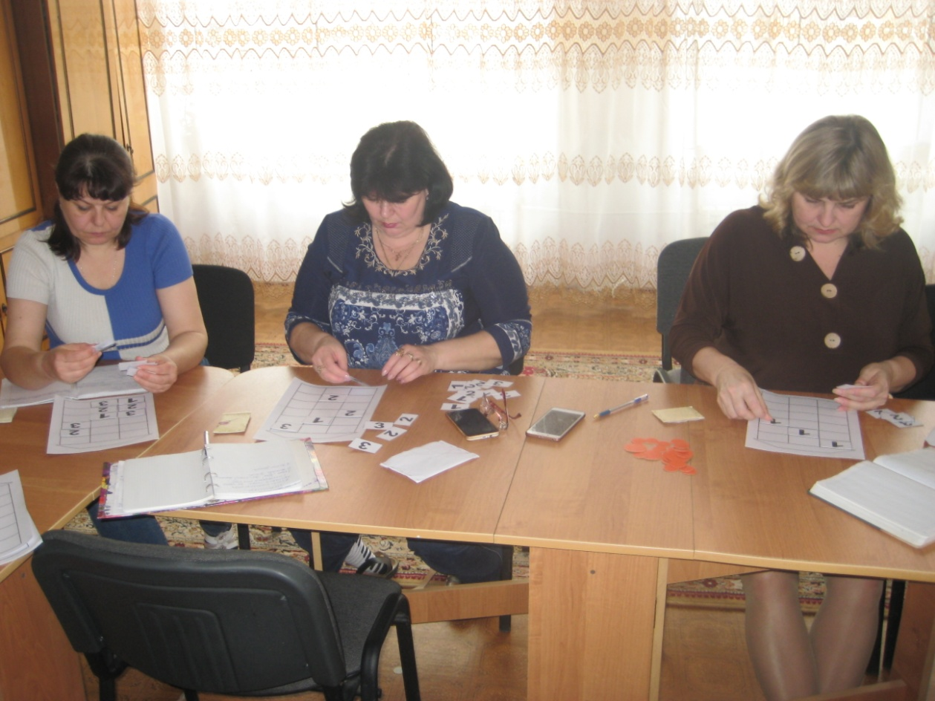
Комбинаторная игра «Построй башню»
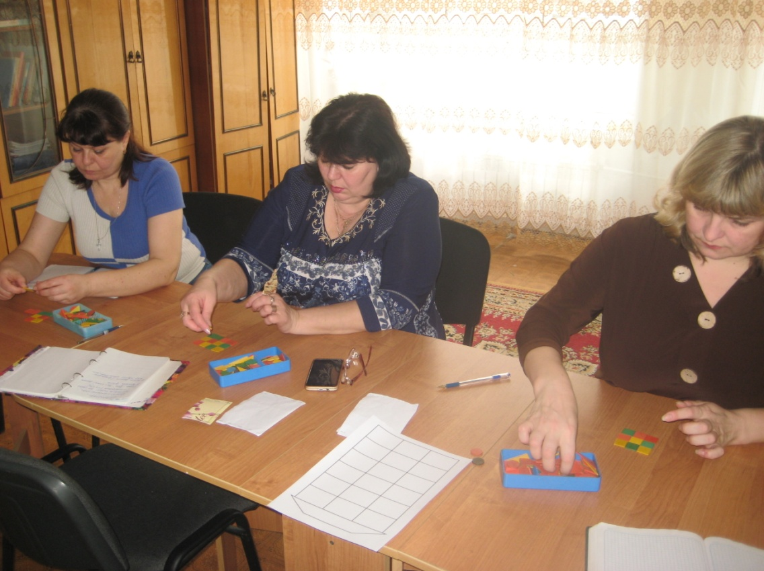

Комбинаторная игра «Прямоугольники»
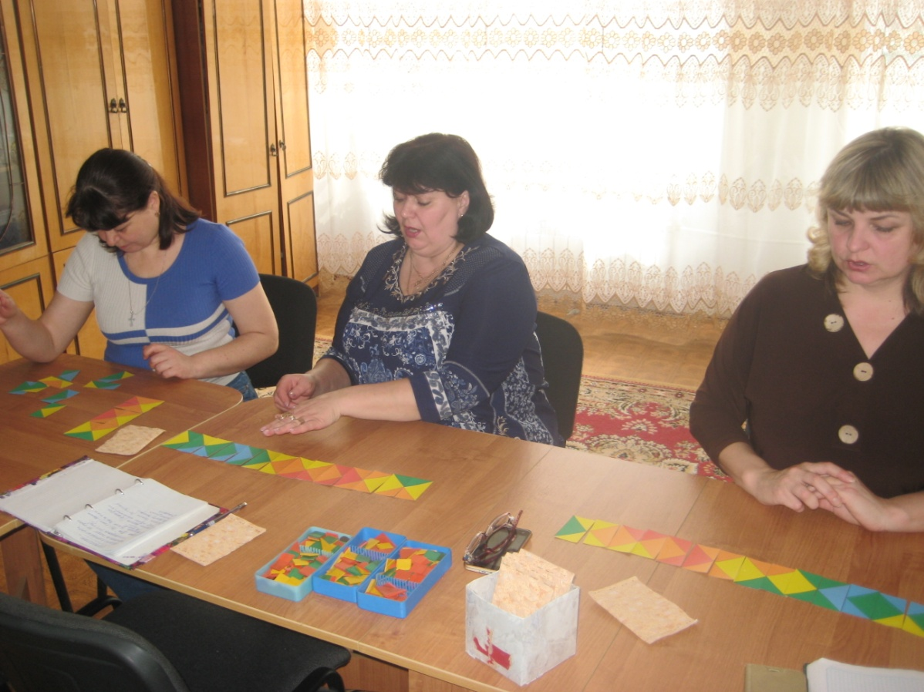

Комбинаторная игра «Шесть квадратов»
